目录
1．栏目管理 2
1.1添加栏目 2
1.2栏目列表 3
1.1.1查询 3
1.1.2编辑 3
1.1.3删除 4
1.3栏目排序 4
2 文章管理 4
2.1 添加文章信息 5
２.2文章信息的查询、修改与删除 6
２.３文章信息的查询、审核、固顶、推荐与删除 7
２.３文章信息排序 7
3 软件管理 8
3.1 添加软件类别 8
3.2软件添加 9
3.2软件列表 9
４链接管理 10
４.１类别列表 10
４.２类别信息添加、修改操作 10
４.３友情链接管理 11
４.３.１链接列表 11
４.３.２链接添加与编辑 11
４.４链接排序 12
５模板管理 12
5.1模板列表 12
5.2编辑与添加模板 13
6 反馈管理 14
6.1 反馈管理 14
7系统管理 16
7.1权限管理 16
7.1.1权限列表 16
7.1.2添加编辑权限信息 17
7.1.3分配资源 17
7.2角色管理 18
7.2.1角色列表 18
7.2.2添加编辑角色信息 19
7.2.3角色分配权限 19
7.3用户管理 20
7.3.1用户列表 20
7.3.2添加编辑用户信息 20
7.3.3分配角色 20

1．栏目管理
管理员登录后，可对本系统的栏目进行增、删、改、查等操作，还可对栏目在页面中显示的位置进行管理。

1.1添加栏目
管理员登录后点击“添加栏目”按扭，可进入添加栏目页面(如下图所示)：

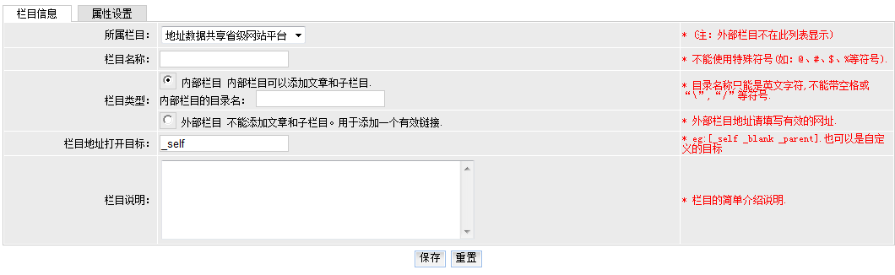

红色字体部分是对各项的说明，栏目信息填写完成后，点击保存按扭即可，若保存成功将转向栏目列表页面，若失败，将返回添加栏目页面，并提示错误信息。
栏目属性设置：如图所示
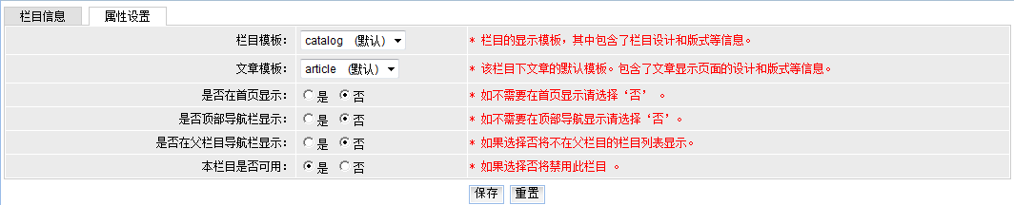
相关属性说明：栏目模板、文章模板----前台页面显示所使用的模板。
是否在XX显示：此栏目是否显示在主页的对应位置。
本栏目是否可用：栏目是否被禁用

1.2栏目列表
管理员登录后点击“栏目列表”按扭，进入栏目列表页面，如下图所示：

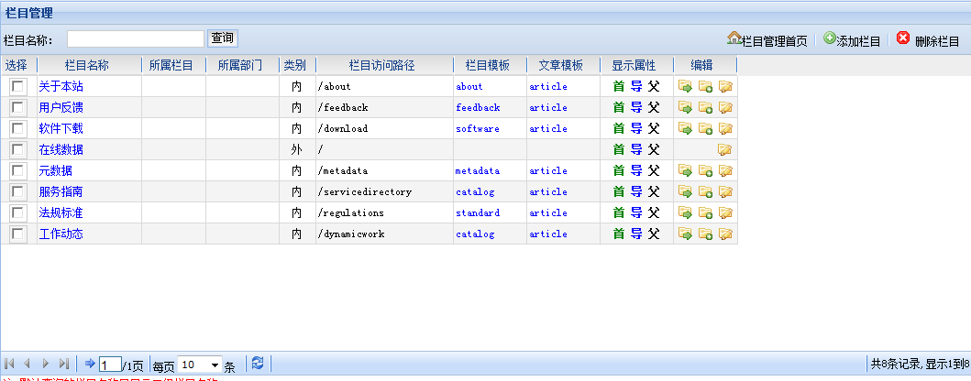

1.1.1查询
管理员可根据栏目名称（如“信息”）查询栏目查询某个栏目。
点击栏目的名称可杳看栏目的详细信息。如图：
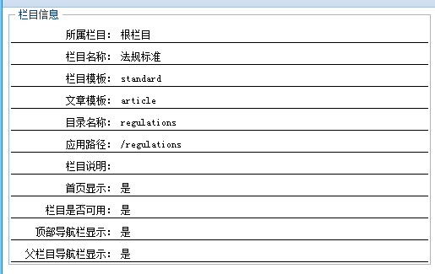

1.1.2编辑
点击编辑列查询子栏目按扭，可杳看某个栏目下的所有子栏目。点击添加子栏目按扭，为某个栏目添加子栏目。点击修改按扭将进入修改栏目页面（与添加栏目页面类似）修改完成后点击保存即可，若修改成功将返回栏目列表页面，若修改失败将提示错误信息。

1.1.3删除
将某栏目第一列的选择按扭选中后，点击按扭，将删除选中的栏目（支持批量删除）。（注：若栏目下有子栏目或有文章，将不能删除该栏目）。

1.3栏目排序
管理员可以对栏目在首页显示的位置进行管理，点击栏目排序按扭将进入栏目排序页面，如下图所示：
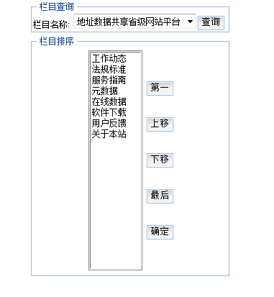
管理员可以对同一级的栏目进行排序。选择栏目的名称，点击查询，该栏目下的所有子栏目将在排序列表中显示，排序完成后点击确定按扭即可保存排序结果。

2 文章管理
管理员登录系统后台管理文章基本信息。管理员可对其进行添加、修改、查询和删除操作。此外还可以根据需要进行文章排序的功能。

2.1 添加文章信息
点击“添加文章”后，进入文章基本信息页面，由三个子页面组成，基本信息、属性设置和附件设置，如下图所示：
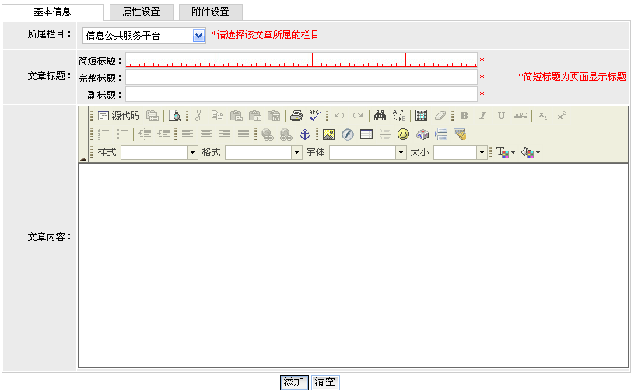
图１：文章基本信息
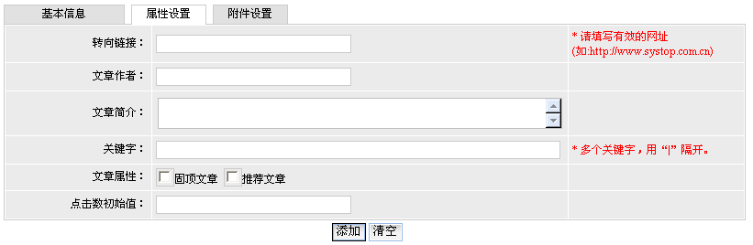
图２：文章属性设置
（注：用户选择推荐文章后，可以为文章添加图片，作为首页闪动flash的素材。
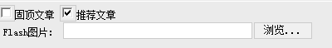）
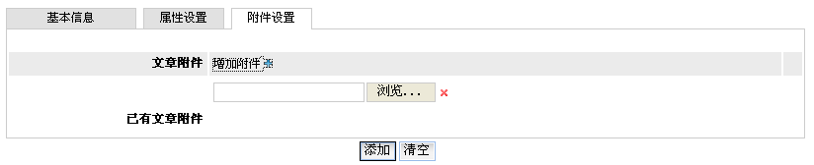
图３：文章附件设置
填写完成文章基本信息，并按实际需要，设置文章的属性，如本文章有附件需要添加的，通过附件设置将附件进行上传，需要注意的是，附件的名称要与本文章相关，不要使用无意义的附件名称。之后点击添加按钮，先验证信息的完整性和正确性，若验证失败，返回添加文章基本信息页面并显示错误信息（如下图所示）。若验证成功，信息保存在系统中。
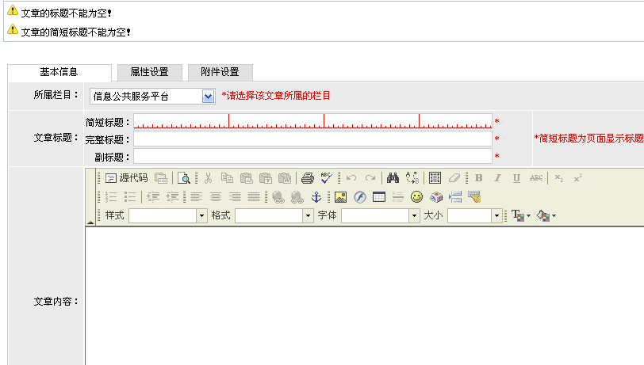
图４：错误信息

２.2文章信息的查询、修改与删除
点击“文章列表”后，进入文章基本信息列表，可根据文章标题、所属栏目及发布时间查询文章信息，如下图所示：
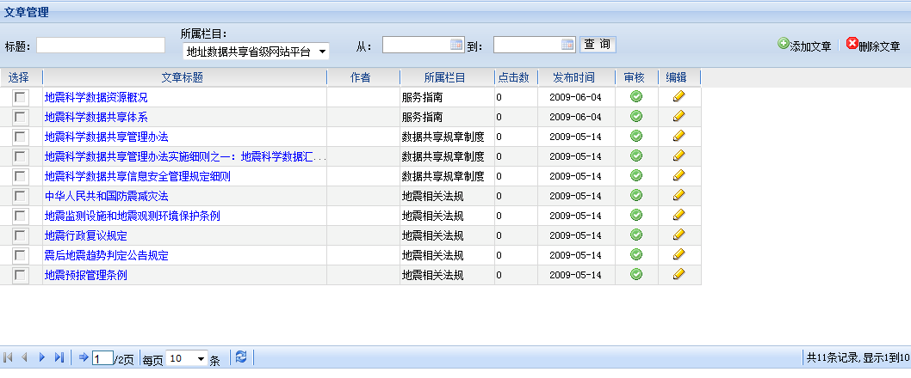
图１：文章列表
点击按钮，进入文章基本信息页面（文章基本信息修改页面和添加页面类似，参考如上图）。

文章的删除则通过选择一个或多个文章后，点击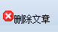按钮即可删除。
（注：已审核文章在此处不可删除！）

２.３文章信息的查询、审核、固顶、推荐与删除
审核管理员查看由发布员添加的文章信息，并逐一进行审核，将符合要求的文章审核通过，发布到网站上，还可对其进行固顶、推荐等操作。
点击“审核文章”后，进入审核文章基本信息列表，可根据文章标题、所属栏目及发布时间查询文章信息，如下图所示：
图１：审核文章列表
审核文章的形式有二种，可单一审核，也可批量审核；
单一审核，点击列表中每条文章记录后的，便可完成审核操作。
批量审核，选择相应的文章记录，点击按钮，便可完成批量审核操作。
设为固顶就是将所发布的文章固定在最前面显示，通过点击便可完成固顶操作，推荐与固顶类似。
删除文章，选择所在删除的文章，点击，便可完成删除操作。以上操作如下图所示：
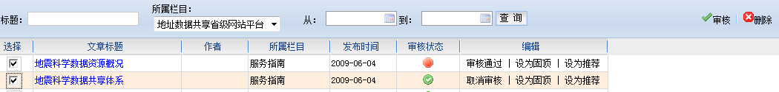
图２：审核文章列表

２.３文章信息排序
不同栏目下的文章顺序进行排列，确定文章在各栏目中的显示顺序。
点击“文章排序”后，进入文章排列页面，根据文章所属栏目查询出该栏目下的文章信息，再按要求选择不同的按钮进行排序，如下图所示：
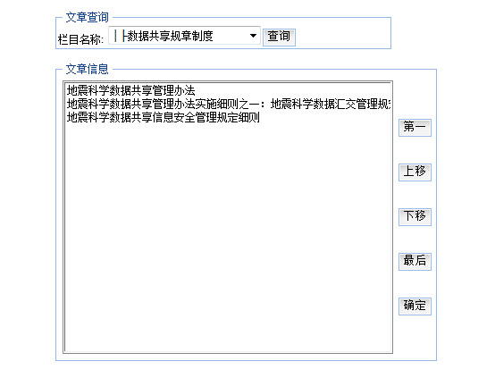
图１：文章排序

3 软件管理
管理员在此处可添加用户在使用本系统功能时需要的软件，以提供给用户下载使用。

3.1 添加软件类别
管理员进入后台管理之后，点击，进入操作区，添加软件之前需要对软件类别进行维护，点击，展开如下所示页面：
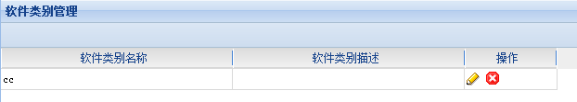
点击，开始添加操作：
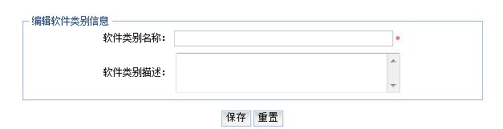
正确输入类别名称后即可保存，类别描述可不填写。

3.2软件添加
成功添加软件类别后，点击，进入添加页面，也可以在软件列表中点击进入同一界面，如下：
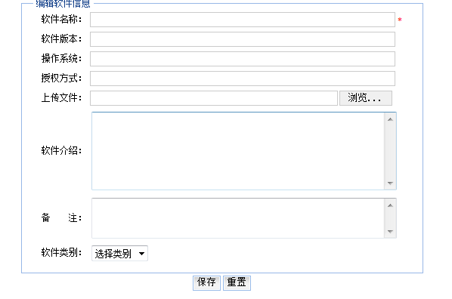
管理员需要完整填写软件名称，并选择正确存在的文件进行上传，最后选择软件类别进行保存即可。

3.2软件列表
管理员点击，进入列表页面，可以再这里查询所有已添加的软件信息。
本系统提供软件名称模糊查询，用户只需输入软件名称中某一部分字符，就可以查出对应软件，对已过期软件可以执行删除操作，点击，对已选择的软件进行删除。

４链接管理
管理友情链接类别，可以类别的添加、删除、编辑操作。添加友情链接时可以选择链接所属类别。

４.１类别列表
进入类别列表页面，可以做类别的添加、删除、编辑操作，删除的链接类别下必须不存在友情链接。

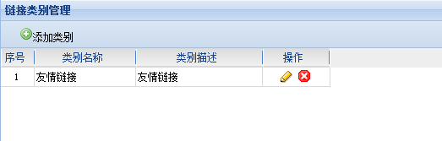

４.２类别信息添加、修改操作
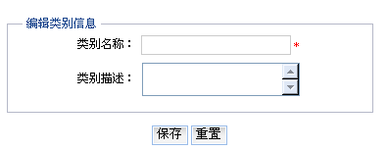
填写类别信息后保存成功返回类别列表。（类别名称不能重复）

４.３友情链接管理
友情链接管理是对首页显示的友情链接进行管理，可对友情链接进行查询、添加、删除、编辑、排序等操作。

４.３.１链接列表
进入友情链接列表，可根据链接类别、状态、链接名称进行查询链接信息。可点击相关按钮进入添加、排序页面与进行删除操作。

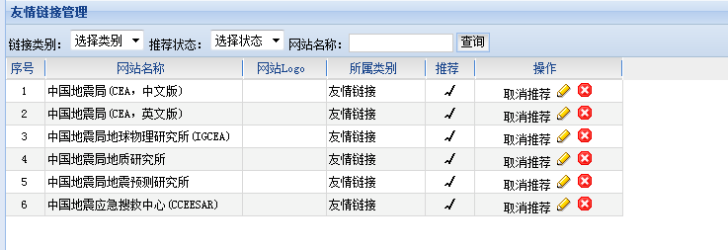

４.３.２链接添加与编辑

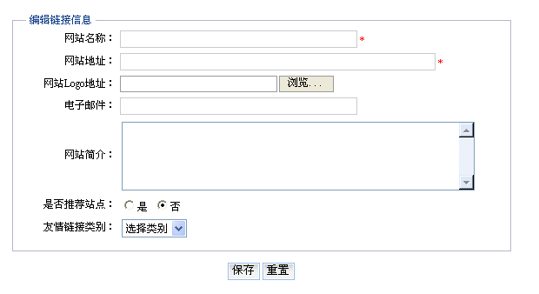
填写完整链接信息进行保存操作。

４.４链接排序
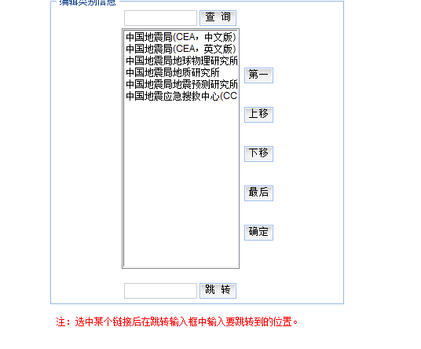
定义在首页友情链接显示的顺序，确定进行保存操作。

５模板管理
管理所有前台页面显示页面模板，包括首页、栏目、文章、公共模板。

5.1模板列表
进入模板列表可以根据首页模板、公共模板、文章模板、公共模板与模板名称进行查询。
删除模板时，删除的模板下不能存在栏目或文章否则不能删除。
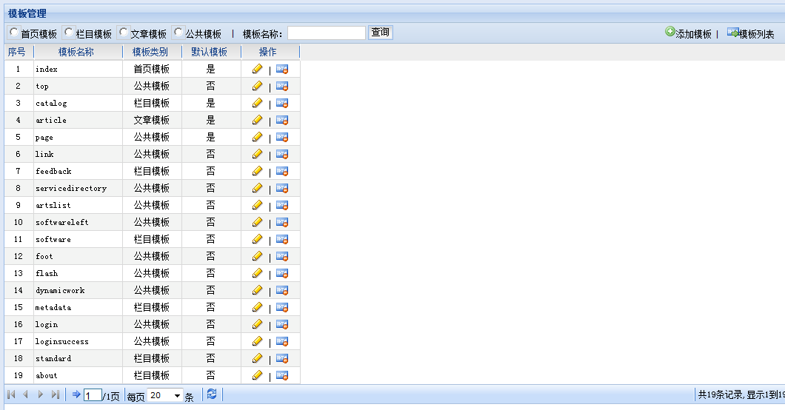

5.2编辑与添加模板
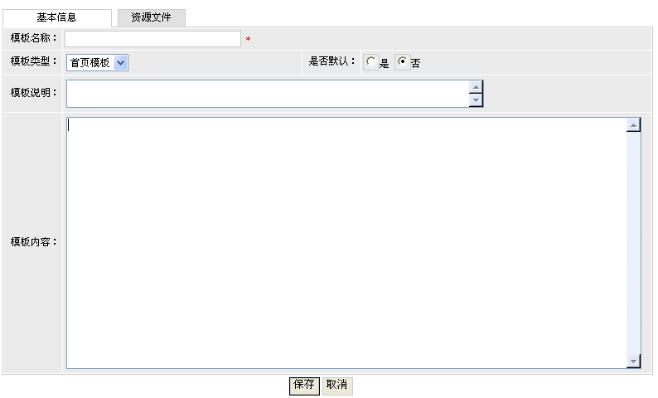
填写模板名称、选择模板类型等进行保存。 是否默认选项指的是添加栏目或文章时没有指定模板时显示这个模板。
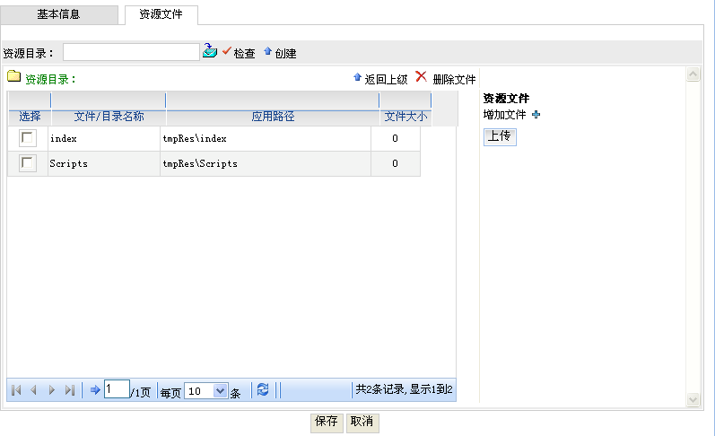
可对模板用到的文件进行管理如上传文件、删除文件等操作。

6 反馈管理

6.1 反馈管理
针对用户反馈，对反馈进行相应的管理，管理员或审核员进入后台管理页面后，点击左侧菜单项-咨询管理。点击反馈管理，出现如下图所示：
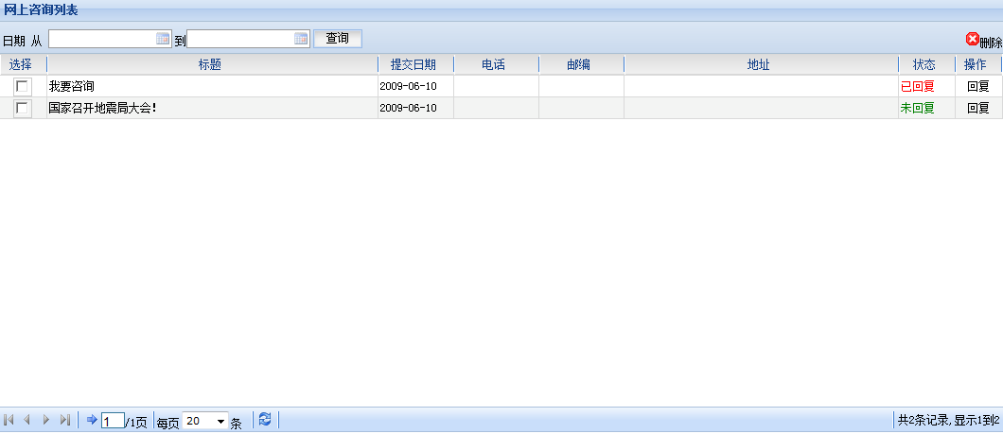
图-1 反馈列表
可根据反馈日期进行查询，选择反馈日期，对反馈进行查询，如下图所示：
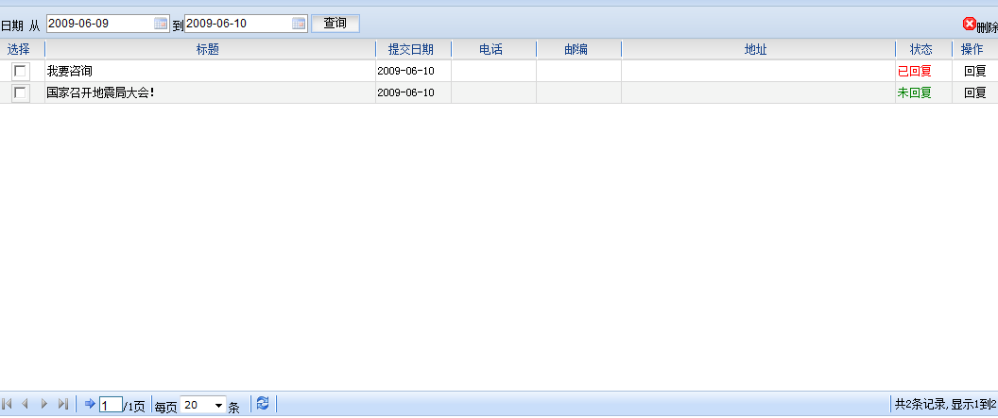
图-2反馈列表
当点击操作列上的“回复”按钮时，对该反馈进行回复，进入回复页面，回复完成后，点击保存按钮，回复完成。
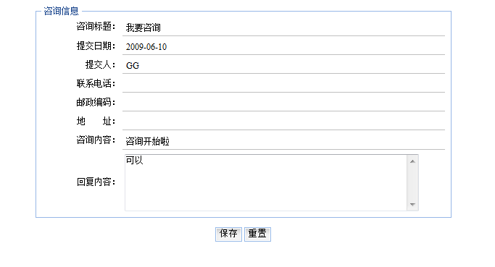
图-3 回复反馈
当点击操作列上的按钮时，对该反馈进行删除。如要删除多条反馈时，点击列表“选择”项，点击导航栏的按钮，可以对反馈进行批量删除。

前台反馈添加

点击菜单栏里的用户反馈，出现如下图所示页面：
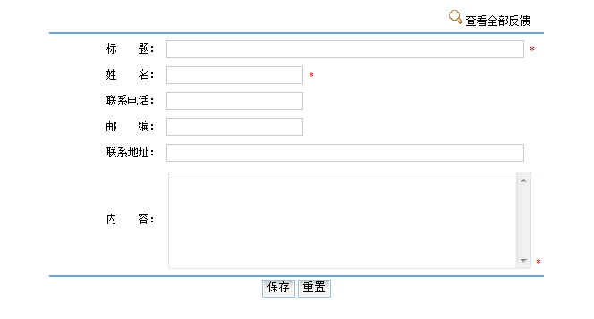
图-1 添加反馈
输入需要反馈的内容(带红色标志的为必添项)，点击”保存”按钮。出现下图页面：
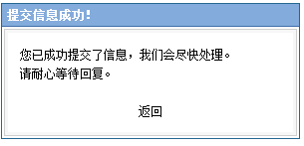
图-2 反馈成功页面
点击”返回”按钮，可继续添加反馈。

7系统管理

7.1权限管理
权限是多个资源的集合。

7.1.1权限列表
进入权限列表可以按权限名称、权限描述进行查询。可以添加与删除权限。
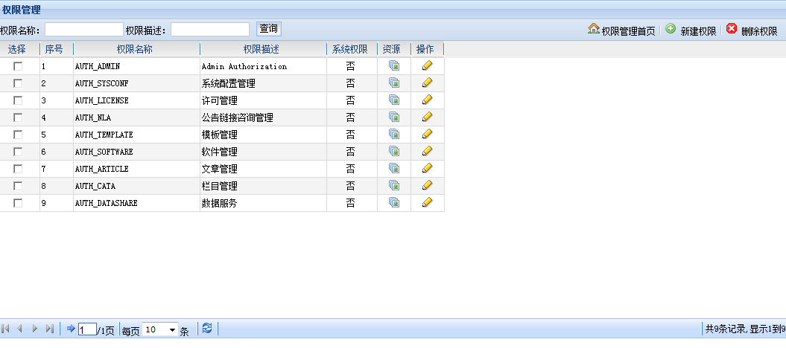

7.1.2添加编辑权限信息
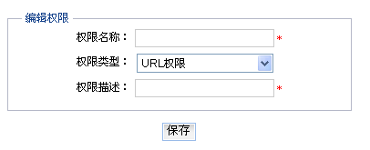
填写完权限信息进行保存，返回权限列表。

7.1.3分配资源
点击资源按钮后显示所以资源信息，可根据资源名称进行查询相应的资源。
选择好资源后进行保存，分配资源完成。
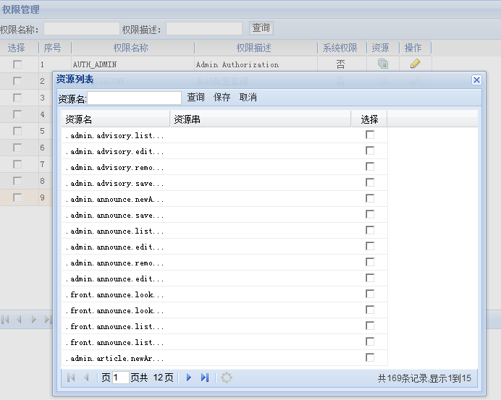

7.2角色管理
角色管理主要是给不同角色分配不能权限。

7.2.1角色列表
进入角色列表可根据角色名称、角色描述进行查询，可添加、删除角色信息，也可给角色分配权限。
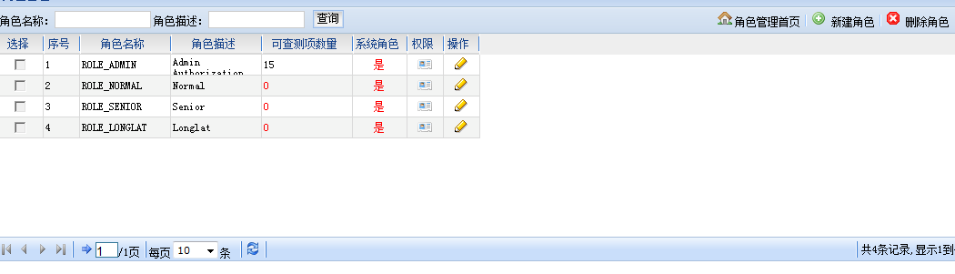

7.2.2添加编辑角色信息
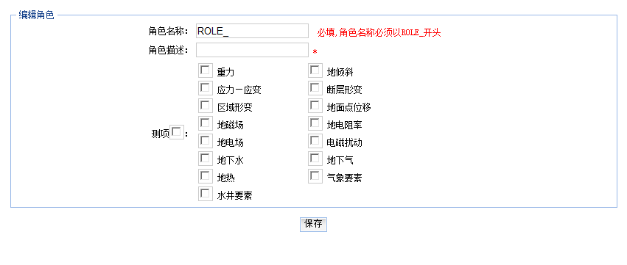
填写完整角色信息保存进入角色列表页面。系统为每种角色提供了测项管理，即每种角色允许访问的测项，管理员选择不同测项分配给角色，点击

7.2.3角色分配权限
点击分配权限铵钮显示所有权限列表，可根据权限名称进行查询，选择好权限后进行保存，可以给一个角色分配多个权限
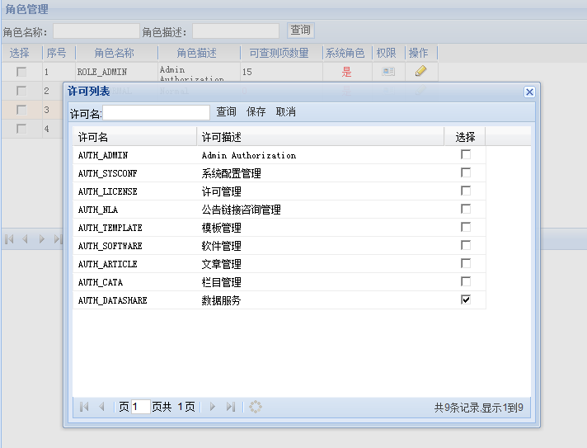

7.3用户管理
管理系统后台登陆用户信息

7.3.1用户列表
进入用户列表可根据用户姓名与部门名称进行查询、编辑、删除操作。
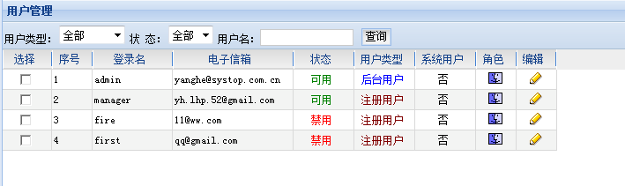

7.3.2添加编辑用户信息
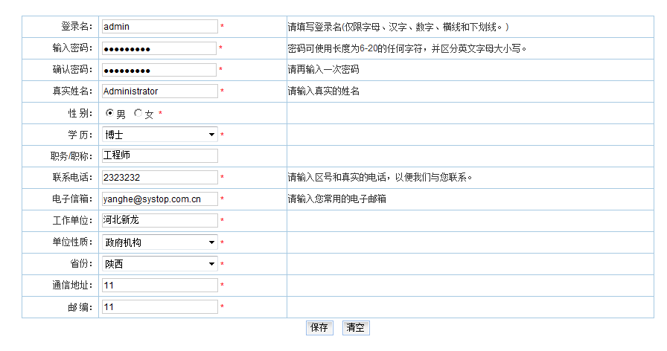
登录名与密码是用来登录后台管理系统的，填写完整信息后进行保存用户信息，进入用户管理面页。

7.3.3分配角色
点击角色铵钮后显示所有角色列表选择完角色进行保存，一个用户可以有多种角色。
